**Mục lục**

I.Phát biểu bài toán 3

1.Mô tả bài toán 3

2.Các thông tin chi tiết của cửa hàng cần quản lý 3

II. Mô hình CSDL quan hệ 4

1.Mô hình CSDL quan hệ 4

2.Sơ đồ Diagram 7

III.Tạo bảng CSDL 8

1.Tạo bảng,ràng buộc 8

2.Nhập dữ liệu 10

IV.Truy vấn dữ liệu 13

1.Truy vấn dữ liệu từ 1 bảng 13

2.Truy vấn dữ liệu từ nhiều bảng 14

V.View 16

1. View số lượng đầu sách của từng nhà xuất bản 16

2.View số tác phẩm của từng tác giả 16

3.View thông tin 5 nhân viên làm việc lâu nhất, sắp xếp theo số ngày làm giảm dần 17

4.View thông tin khách hàng sinh tháng 1 17

5.View số lượng sách còn lại của từng đầu sách 18

6.View những khách hàng mua 2 lần trở lên 18

7.View số hóa đơn mua từng nhân viên đã lập 18

8.View tên sách,mã sách,ngày nhập,số ngày tồn của những sách chưa được mua 19

9.View số hóa đơn,mã khách hàng,tên khách hàng,thành tiền của đơn mua trên 200000 20

10.Thông tin 5 sách được nhập về nhiều nhất(Tên sách,tên tác giả,thể loại,số lượng nhập) 20

VI.Store Procedure 21

1.Cho biết tổng số nhân viên của cửa hàng 21

2.Cho biết số sách nhập vào năm được nhập từ bàn phím 21

3.Lấy ra số lượng khách hàng trong năm được nhập từ bàn phím 21

4.Lấy ra thông tin các sách của nhà xuất bản… được nhập từ bàn phím 22

5.Thêm 1 bản ghi khách hàng 22

6.Giảm giá bán 20% cho sách của nhà xuất bản nhập từ bàn phím 23

7.Lấy ra số lượng sách chưa được mua(từ view SachChuaDuocMua) 24

8.Lấy ra thể loại sách được nhập từ bàn phím 24

9.Xóa chi tiết đơn mua với số hóa đơn nhập từ bàn phím 24

10.Thông tin nhân viên bán được nhiều sách nhất năm nhập từ bàn phím 25

11.Thêm 1 chi tiết đơn nhập 25

12.Cập nhật thông tin 1 khách hàng với mã khách hàng,số điện thoại mới nhập từ bàn phím 26

13.Lấy ra doanh thu(tiền bán - tiền nhập) của sách với tên sách nhập từ bàn phím 26

14.Xóa chi tiết đơn mua với mã sách,số hóa đơn nhập từ bàn phím 27

15.Sửa giá bán sách với mã sách và giá mới nhập từ bàn phím 27

16.In ra số lượng sách mà khách hàng đã mua với số hóa đơn nhập từ bàn phím 27

17.Thêm 1 chi tiết đơn mua 28

18.Lấy ra thông tin sách được nhiều khách mua nhất của nhà xuất bản được nhập từ bàn phím 28

19.Thêm nhân viên mới 29

20.Sửa chi tiết nhập hàng 29

VII.Trigger 30

1.Đảm bảo rằng số lượng bán ra <= số lượng sách hiện có 30

2.Thêm cột SoDauSach vào bảng HoaDonNhap, cập nhật mỗi lần thêm 1 chi tiết đơn nhập 30

3.Thêm cột số đơn hàng vào bảng NhanVien,tự động tăng khi có hóa đơn mua mới 32

4.Đảm bảo trước khi thêm nhân viên mới vào làm phải có độ tuổi từ 18 đến 30 33

5.Không cho sửa mã sách 33

6.Chỉ cho phép giới tính nhân viên là Nam hoặc Nữ 34

7.Thêm cột TongSoHang bảng HoaDonMua,cập nhật TongSoHang mỗi khi thêm ChiTietDonMua 34

8.Kiểm tra nhân viên phải vào làm trước khi nhập hàng 36

9.Kiểm soát số lượng nhập mỗi sách không quá 50 36

10.Xóa hóa đơn mua thì các chi tiết đơn mua cũng bị xóa theo 37

VIII.Tạo User và phân quyền 38

1.Tạo user 38

2.Phân quyền 38

3. Thu hồi/cấm sử dụng một số thành phần CSDL 39

IX. Phân tán 40

1.Tạo linked server 40

2.Phân tán ngang 40

3.Phân tán dọc 42

## Phân công nhiệm vụ

|  |  |
| --- | --- |
| Phùng Thế Thăng | Viết báo cáo  Thiết kế CSDL  Tạo View  Viết Store Procedure,Trigger  Phân tán CSDL |
| Dương Việt Hoàng | Tạo bảng,nhập dữ liệu  Truy vấn dữ liệu  Tạo user  Phân quyền/thu hồi quyền |

## I.Phát biểu bài toán

## Mô tả bài toán

Cửa hàng sách Trí Tuệ bán ***Sách*** của các ***Tác giả*** khác nhau. Cửa hàng nhập các đầu sách từ các ***Nhà xuất bản*** để bán cho ***Khách hàng***. ***Nhân viên*** của cửa hàng lập ***Hóa đơn mua*** cho khách hàng mỗi khi khách đến mua sách và lập ***Hóa đơn nhập*** cho cửa hàng mỗi khi nhập sách từ nhà xuất bản. Mỗi hóa đơn đều có các ***Chi tiết hóa đơn*** thể hiện rõ giao dịch của cửa hàng với khách hàng và nhà xuất bản.

## Các thông tin chi tiết của cửa hàng cần quản lý

* Sách có thông tin về mã sách, tên sách, thể loại, mã nhà xuất bản, số lượng hiện có trong cửa hàng và giá bán.
* Tác giả có thông tin về mã tác giả và tên tác giả.Vì 1 sách có thể có nhiều tác giả cũng như 1 tác giả có thể viết nhiều sách nên cần thiết cả việc quản lý sách_tác giả gồm mã sách, mã tác giả tương ứng
* Cửa hàng sẽ lưu lại thông tin của Nhà xuất bản bao gồm mã nhà xuất bản, tên nhà xuất bản, số điện thoại , địa chỉ.
* Mỗi nhân viên trong cửa hàng có 1 mã nhân viên duy nhất, ngoài ra quản lý thông tin khác như tên nhân viên, giới tính, địa chỉ, số điện thoại, ngày sinh, ngày vào làm, lương,giới tính.
* Khi nhập sách từ Nhà xuất bản cửa hàng sẽ lập hóa đơn nhập gồm: số hóa đơn nhập , mã nhân viên, mã nhà xuất bản và ngày nhập .
* Mỗi hóa đơn nhập có các chi tiết hóa đơn chứa thông tin số hóa đơn nhập , mã sách, số lượng nhập và giá nhập.
* Khách hàng mới khi đến sẽ được cửa hàng lưu lại mã khách hàng, tên khách hàng , địa chỉ và số điện thoại.
* Khi mua hàng khách hàng sẽ nhận được hóa đơn mua trong đó số hóa đơn là duy nhất, ngoài ra có thông tin về mã nhân viên, mã khách hàng và ngày mua hàng.
* Mỗi hóa đơn mua sẽ có các chi tiết hóa đơn có thông tin về số hóa đơn, mã sách, số lượng, đơn giá.

## II. Mô hình CSDL quan hệ

## Mô hình CSDL quan hệ

*TacGia

|  |  |  |  |
| --- | --- | --- | --- |
| **TT** | **Tên Trường** | **Kiểu Dữ Liệu** | **Ràng Buộc** |
| 1 | MaTG | varchar(5) | PK |
| 2 | TenTG | nvarchar(50) |  |

*NhaXuatBan

|  |  |  |  |
| --- | --- | --- | --- |
| **TT** | **Tên Trường** | **Kiểu Dữ Liệu** | **Ràng Buộc** |
| 1 | MaNXB | varchar(6) | PK |
| 2 | TenNXB | nvarchar(50) |  |
| 3 | SDT | varchar(12) |  |
| 4 | DiaChi | nvarchar(50) |  |

*KhachHang

|  |  |  |  |
| --- | --- | --- | --- |
| **TT** | **Tên Trường** | **Kiểu Dữ Liệu** | **Ràng Buộc** |
| 1 | MaKH | varchar(5) | PK |
| 2 | TenKH | nvarchar(50) |  |
| 3 | SDT | varchar(12) |  |
| 4 | GioiTinh | nvarchar(6) |  |
| 5 | NgaySinh | datetime |  |

**\***Sach

|  |  |  |  |
| --- | --- | --- | --- |
| **TT** | **Tên Trường** | **Kiểu Dữ Liệu** | **Ràng Buộc** |
| 1 | MaSach | varchar(15) | PK |
| 2 | TenSach | nvarchar(50) |  |
| 3 | MaNXB | varchar(15) | FK |
| 4 | TheLoai | varchar(15) |  |
| 5 | SoLuong | float | Số Lượng >= 0 |
| 6 | GiaBan | float | Giá Bán > 0 |

*Sach_TacGia

|  |  |  |  |
| --- | --- | --- | --- |
| **TT** | **Tên Trường** | **Kiểu dữ liệu** | **Ràng Buộc** |
| 1 | MaSach | varchar(15) | PK,FK |
| 2 | MaTG | varchar(5) | PK,FK |

*NhanVien

|  |  |  |  |
| --- | --- | --- | --- |
| **TT** | **Tên Trường** | **Kiểu Dữ Liệu** | **Ràng Buộc** |
| 1 | MaNV | varchar(15) | PK |
| 2 | TenNV | nvarchar(50) |  |
| 3 | DiaChi | nvarchar(50) |  |
| 4 | SDT | varchar(12) |  |
| 5 | NgaySinh | datetime |  |
| 6 | NgayVaoLam | datetime | Độ tuổi từ 18 đến 30 |
| 7 | Luong | float |  |
| 8 | GioiTinh | nvarchar(6) | ‘Nam’ hoặc ‘Nữ’ |

*HoaDonNhap

|  |  |  |  |
| --- | --- | --- | --- |
| **TT** | **Tên Trường** | **Kiểu Dữ Liệu** | **Mô Tả** |
| 1 | SoHDNH | Số nguyên tự động tăng | PK |
| 2 | MaNV | varchar(15) | FK |
| 3 | MaNXB | varchar(15) | FK |
| 4 | NgayNhap | datetime | Ngày nhập hàng <= ngày hiện tại - 2 |

**\***ChiTietHDNhapHang

|  |  |  |  |
| --- | --- | --- | --- |
| **TT** | **Tên Trường** | **Kiểu Dữ Liệu** | **Mô Tả** |
| 1 | SoHDNH | int | PK , FK |
| 2 | MaSach | varchar(15) | PK, FK |
| 3 | SoLuongNhap | float | Số lượng nhập > 0 |
| 4 | GiaNhap | float | Giá nhập >0 |

*HoaDonMua

|  |  |  |  |
| --- | --- | --- | --- |
| **TT** | **Tên Trường** | **Kiểu Dữ Liệu** | **Mô Tả** |
| 1 | SoHDMua | int | PK |
| 2 | MaNV | varchar(15) | FK |
| 3 | MaKH | varchar(15) | FK |
| 4 | NgayMua | datetime |  |
| 5 | MucGiamGia | float | Mặc định mức giảm giá = 0 |

**\***ChiTietDonMua

|  |  |  |  |
| --- | --- | --- | --- |
| **TT** | **Tên Trường** | **Kiểu Dữ Liệu** | **Mô Tả** |
| 1 | SoHDMua | Int | PK, FK |
| 2 | MaSach | varchar(15) | PK, FK |
| 3 | DonGia | float | Đơn giá >0 |
| 4 | SoLuongMua | float | Số lượng mua >0 |

## 2.Sơ đồ Diagram

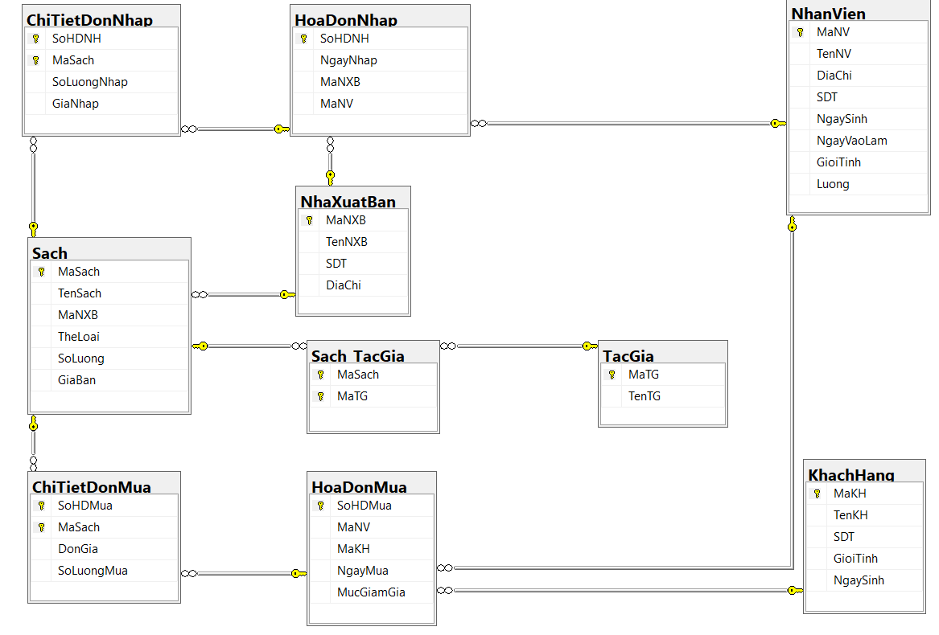

## III.Tạo bảng CSDL

## 1.Tạo bảng,ràng buộc

-------------TẠO DATABASE, BẢNG---------------------

--tạo database QuanLyCuaHangSach

CREATE DATABASE QuanLyCuaHangSach

GO

USE QuanLyCuaHangSach

GO

--tạo bảng NhaXuatBan

CREATE TABLE NhaXuatBan

(

MaNXB varchar(6) not null,

TenNXB nvarchar(30),

SDT varchar(12),

DiaChi nvarchar(30),

CONSTRAINT PK_manxb PRIMARY KEY(MaNXB)

)

--tạo bảng KhachHang

CREATE TABLE KhachHang

(

MaKH varchar(5) not null,

TenKH nvarchar(50),

SDT varchar(12),

GioiTinh nvarchar(6),

NgaySinh datetime,

CONSTRAINT PK_makh PRIMARY KEY(MaKH)

)

--tạo bảng TacGia

CREATE TABLE TacGia

(

MaTG varchar(5) not null,

TenTG nvarchar(50),

CONSTRAINT PK_matg PRIMARY KEY(MaTG)

)

--tạo bảng Sach

CREATE TABLE Sach

(

MaSach varchar(5) not null,

TenSach nvarchar(50),

MaNXB varchar(6) not null,

TheLoai nvarchar(30),

SoLuong int,

GiaBan float,

CONSTRAINT PK_masach_matg PRIMARY KEY(MaSach),

CONSTRAINT FK_sach_nxb FOREIGN KEY(MaNXB) REFERENCES NhaXuatBan(MaNXB),

CONSTRAINT CK_soluong CHECK(SoLuong >= 0),

CONSTRAINT CK_giaban CHECK(GiaBan > 0)

)

--tạo bảng Sach_TacGia

CREATE TABLE Sach_TacGia

(

MaSach varchar(5) not null,

MaTG varchar(5) not null,

CONSTRAINT PK_sach_tg PRIMARY KEY(MaSach,MaTG),

CONSTRAINT FK_masach FOREIGN KEY(MaSach) REFERENCES Sach(MaSach),

CONSTRAINT FK_matg FOREIGN KEY(MaTG) REFERENCES TacGia(MaTG)

)

--tạo bảng NhanVien

CREATE TABLE NhanVien

(

MaNV varchar(5) not null,

TenNV nvarchar(50),

DiaChi nvarchar(30),

SDT varchar(12),

NgaySinh datetime,

NgayVaoLam datetime,

GioiTinh nvarchar(6),

Luong float,

CONSTRAINT PK_manv PRIMARY KEY(MaNV),

CONSTRAINT CK_tuoi CHECK(DATEDIFF(DAY,NgaySinh,NgayVaoLam)/365 >= 18 AND DATEDIFF(DAY,NgaySinh,NgayVaoLam)/365 <= 30),

CONSTRAINT CK_gioitinh CHECK(GioiTinh = N'Nam' OR GioiTinh = N'Nữ')

)

--tạo bảng HoaDonNhap

CREATE TABLE HoaDonNhap

(

SoHDNH int identity,

NgayNhap datetime,

MaNXB varchar(6) not null,

MaNV varchar(5) not null,

CONSTRAINT PK_hdnhap PRIMARY KEY(SoHDNH),

CONSTRAINT FK_hdnhap_nxb FOREIGN KEY(MaNXB) REFERENCES NhaXuatBan(MaNXB),

CONSTRAINT FK_hdnhap_nv FOREIGN KEY(MaNV) REFERENCES NhanVien(MaNV),

CONSTRAINT CK_ngaynhap CHECK(NgayNhap <= DATEADD(DAY,-2,GETDATE()))

)

--taọ bảng ChiTietDonNhap

CREATE TABLE ChiTietDonNhap

(

SoHDNH int,

MaSach varchar(5) not null,

SoLuongNhap int,

GiaNhap float,

CONSTRAINT PK_hdnh_masach PRIMARY KEY(SoHDNH,MaSach),

CONSTRAINT FK_chitietnhap_hdnhap FOREIGN KEY(SoHDNH) REFERENCES HoaDonNhap(SoHDNH),

CONSTRAINT CK_soluongnhap CHECK(SoLuongNhap > 0),

CONSTRAINT CK_gianhap CHECK(GiaNhap > 0)

)

ALTER TABLE ChiTietDonNhap

ADD CONSTRAINT FK_chitietdonnhap_masach FOREIGN KEY(MaSach) REFERENCES Sach(MaSach)

--tạo bảng HoaDonMua

CREATE TABLE HoaDonMua

(

SoHDMua int not null,

MaNV varchar(5) not null,

MaKH varchar(5) not null,

NgayMua datetime,

MucGiamGia float CONSTRAINT DF_mucgiamgia DEFAULT 0,

CONSTRAINT PK_hdmua PRIMARY KEY(SoHDMua),

CONSTRAINT FK_hdmua_nhanvien FOREIGN KEY(MaNV) REFERENCES NhanVien(MaNV),

CONSTRAINT FK_hdmua_khachhang FOREIGN KEY(MaKH) REFERENCES KhachHang(MaKH),

CONSTRAINT CK_ngaymua CHECK(DATEDIFF(DAY,NgayMua,GETDATE())/365 >= 0),

)

--tạo bảng ChiTietDonMua

CREATE TABLE ChiTietDonMua

(

SoHDMua int not null,

MaSach varchar(5) not null,

DonGia float,

SoLuongMua int,

CONSTRAINT PK_chitiethdmua PRIMARY KEY(SoHDMua,MaSach),

CONSTRAINT FK_chitiethdmua_sohd FOREIGN KEY(SoHDMua) REFERENCES HoaDonMua(SoHDMua),

CONSTRAINT FK_chitiethdmua_masach FOREIGN KEY(MaSach) REFERENCES Sach(MaSach),

CONSTRAINT CK_dongia CHECK(DonGia > 0),

CONSTRAINT CK_soluongmua CHECK(SoLuongMua > 0)

)

## 2.Nhập dữ liệu

----------NHẬP DỮ LIỆU--------

INSERT INTO TacGia

VALUES

('TG001',N'Nick Vujicic'),

('TG002',N'Andrew Matthew'),

('TG003',N'Phùng Quán'),

('TG004',N'Ngô Tất Tố'),

('TG005',N'Victor Hugo'),

('TG006',N'Thạch Lam'),

('TG007',N'Aesop'),

('TG008',N'Hector Malot'),

('TG009',N'Andersen'),

('TG010',N'Pushkin')

INSERT INTO NhaXuatBan

VALUES

('NXB001',N'NXB Kim Đồng','02439434730',N'Hà Nội'),

('NXB002',N'NXB Trẻ','02437734544',N'TP Hồ Chí Minh'),

('NXB003',N'NXB Giáo Dục','02438221386',N'Hà Nội'),

('NXB004',N'NXB Dân Trí','0104117323',N'Hà Nội'),

('NXB005',N'NXB Văn hóa','0104945204',N'TP Hồ Chí Minh')

INSERT INTO Sach

VALUES

('TT001',N'Cuộc sống không giới hạn','NXB005',N'Tự truyện',20,150000),

('TT002',N'Đời Thay Đổi Khi Chúng Ta Thay Đổi','NXB002',N'Truyện tranh',20,125000),

('TT003',N'Tuổi thơ dữ dội','NXB001',N'Tiểu thuyết',50,75000),

('TT004',N'Tắt đèn','NXB003',N'Tiểu thuyết',50,65000),

('TT005',N'Lều chõng','NXB003',N'Tiểu thuyết',20,45000),

('TT006',N'Những người khốn khổ','NXB001',N'Tiểu thuyết',50,70000),

('TT007',N'Hai đứa trẻ','NXB005',N'Truyện ngắn',25,60000),

('TT008',N'Hà Nội băm sáu phố phường','NXB005',N'Bút kí',20,55000),

('TT009',N'Con cáo và chùm nho','NXB004',N'Ngụ ngôn',20,20000),

('TT010',N'Rùa và thỏ','NXB004',N'Ngụ ngôn',20,25000),

('TT011',N'Không gia đình','NXB004',N'Tiểu thuyết',50,125000),

('TT012',N'Chú vịt con xấu xí','NXB002',N'Truyện cố tích',25,25000),

('TT013',N'Ông lão đánh cá và con cá vàng','NXB003',N'Truyện cổ tích',20,45000),

('TT014',N'Đừng bao giờ từ bỏ khát vọng','NXB005',N'Tự truyện',20,125000),

('TT015',N'Chú lính chì dũng cảm','NXB002',N'Truyện cố tích',20,50000)

INSERT INTO Sach_TacGia

VALUES

('TT001','TG001'),

('TT002','TG002'),

('TT003','TG003'),

('TT004','TG004'),

('TT005','TG004'),

('TT006','TG005'),

('TT007','TG006'),

('TT008','TG006'),

('TT009','TG007'),

('TT010','TG008'),

('TT011','TG008'),

('TT012','TG009'),

('TT013','TG010'),

('TT014','TG001'),

('TT015','TG009');

INSERT INTO NhanVien

VALUES

('NV001',N'Nguyễn Tiến An',N'25 Mai Dịch','0347826927','2002-12-21','2021-04-16',N'Nam',3000000),

('NV002',N'Vũ Thị Ngọc Ánh',N'90 Pháo Đài Láng','0341234568','2000-02-11','2021-04-16',N'Nữ',3000000),

('NV003',N'Ngô Hoàng Việt',N'94 Lê Trọng Tấn','0347126977','1995-10-19','2022-03-24',N'Nam',2500000),

('NV004',N'Nguyễn Minh Phú',N'87 Lê Văn Lương','0976342889','2000-09-11','2022-04-16',N'Nam',2500000),

('NV005',N'Nguyễn Đức Tuấn',N'30 Nguyễn Ngọc Nại','0247826925','2003-12-21','2022-04-16',N'Nam',2500000),

('NV006',N'Nguyễn Kỳ Duyên',N'93 Hoàng Văn Thái','0247623747','1994-12-21','2022-06-26',N'Nữ',2500000),

('NV007',N'Nguyễn Mạnh Hùng',N'84 Vũ Phạm Hàm','0246622789','1997-12-21','2022-07-16',N'Nam',2000000),

('NV008',N'Nguyễn Hương Lan',N'250 Nguyễn Khang','0347034512','2002-09-02','2022-07-16',N'Nữ',2000000),

('NV009',N'Lưu Đức Trường',N'77 Khuất Duy Tiến','0247826927','1996-08-15','2023-06-15',N'Nam',2000000),

('NV010',N'Lê Thanh Bình',N'99 Trần Hòa','0352321966','2003-04-10','2023-08-01',N'Nam',2000000)

INSERT INTO KhachHang

VALUES

('KH001',N'Trần Thu Quỳnh','0944401540',N'Nữ','2004-12-20'),

('KH002',N'Trần Quý Dương','0162339864',N'Nam','1982-10-11'),

('KH003',N'Nguyễn Thành Đạt','0347718269',N'Nam','1995-04-17'),

('KH004',N'Lương Minh Trang','0346657492',N'Nữ','1976-08-30'),

('KH005',N'Đào Bình Minh','0393884136',N'Nam','2000-11-26'),

('KH006',N'Phùng Tuấn Sơn','0392884127',N'Nam','1986-01-24'),

('KH007',N'Bùi Thu Nga','0163394652',N'Nữ','2004-05-26'),

('KH008',N'Nguyễn Anh Khoa','0178596331',N'Nam','2001-01-21'),

('KH009',N'Nguyễn Thị Thơ','0974301542',N'Nữ','1999-01-11'),

('KH010',N'Lưu Phương Thảo','0912716378',N'Nữ','2004-11-20')

INSERT INTO HoaDonNhap(NgayNhap,MaNXB,MaNV)

VALUES

('2021-05-20','NXB001','NV001'),

('2021-10-27','NXB002','NV002'),

('2022-01-15','NXB003','NV001'),

('2022-06-16','NXB004','NV003'),

('2022-11-07','NXB005','NV002'),

('2024-03-20','NXB005','NV003');

INSERT INTO ChiTietDonNhap

VALUES

(1,'TT003',20,70000),

(1,'TT006',20,65000),

(2,'TT002',10,120000),

(2,'TT012',10,22500),

(2,'TT015',10,45000),

(3,'TT004',20,60000),

(3,'TT005',20,45000),

(3,'TT013',20,45000),

(4,'TT009',20,20000),

(4,'TT010',20,22500),

(4,'TT011',10,120000),

(5,'TT001',10,150000),

(5,'TT007',10,55000),

(5,'TT008',10,55000),

(5,'TT014',10,120000)

INSERT INTO HoaDonMua

VALUES

(1,'NV004','KH001','2022-10-12',0),

(2,'NV005','KH002','2022-10-12',0),

(3,'NV006','KH003','2022-11-21',0),

(4,'NV004','KH004','2022-11-21',0),

(5,'NV005','KH005','2023-02-12',0),

(6,'NV007','KH001','2023-02-12',0),

(7,'NV006','KH002','2023-02-17',0),

(8,'NV007','KH004','2023-03-19',0),

(9,'NV008','KH001','2023-07-16',0),

(10,'NV009','KH003','2023-10-18',0)

INSERT INTO ChiTietDonMua

VALUES

(1,'TT001',150000,1),

(1,'TT002',125000,1),

(1,'TT009',20000,1),

(1,'TT015',50000,1),

(2,'TT003',75000,1),

(2,'TT004',65000,1),

(2,'TT007',60000,2),

(3,'TT012',25000,2),

(4,'TT010',25000,2),

(4,'TT014',125000,1),

(5,'TT006',70000,1),

(6,'TT003',75000,1),

(6,'TT013',45000,1),

(7,'TT002',125000,2),

(8,'TT015',50000,3),

(9,'TT010',25000,2),

(9,'TT003',75000,1),

(10,'TT001',15000,1)

## IV.Truy vấn dữ liệu

## 1.Truy vấn dữ liệu từ 1 bảng

--1.Lấy ra số lượng nhân viên

SELECT COUNT(*) AS [Số nhân viên]

FROM NhanVien

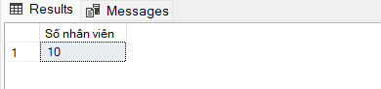

--2.Lấy ra tên các sách,mã sách,giá bán

SELECT TenSach,MaSach,GiaBan

FROM Sach

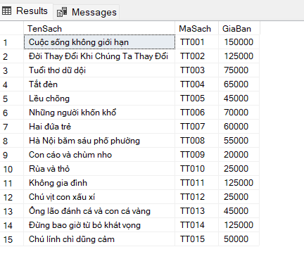

--3.Lấy ra thông tin nhân viên(tên nhân viên,giới tính,ngày vào làm) vào làm lâu năm nhất

SELECT TenNV,GioiTinh,NgayVaoLam

FROM NhanVien

GROUP BY TenNV,GioiTinh,NgayVaoLam

HAVING DATEDIFF(DAY,NgayVaoLam,GETDATE())>= (SELECT MAX(DATEDIFF(DAY,NgayVaoLam,GETDATE()))FROM NhanVien)

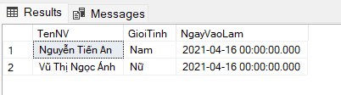

--4.Lấy ra thông tin của khách hàng có mã khách hàng KH007

SELECT *

FROM KhachHang

WHERE MaKH = 'KH007'

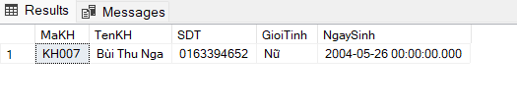

--5.Lấy ra thông tin toàn bộ sách với tên sách được sắp xếp tăng dần theo bảng chữ cái

SELECT *

FROM Sach

ORDER BY TenSach ASC

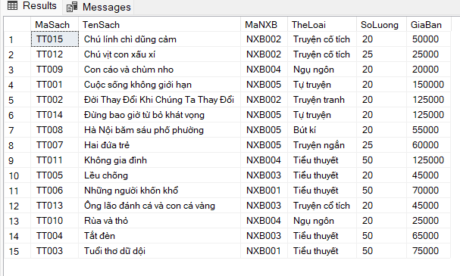

## 2.Truy vấn dữ liệu từ nhiều bảng

--6.Lấy số đầu sách của từng nhà xuất bản

SELECT TenNXB AS [Tên NXB],COUNT(MaSach) AS [Số đầu sách]

FROM Sach

INNER JOIN NhaXuatBan ON Sach.MaNXB = NhaXuatBan.MaNXB

GROUP BY TenNXB

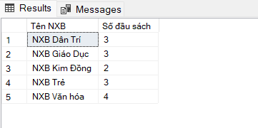

--7.Lấy ra số lần mua hàng của từng khách hàng trong năm 2023

SELECT KhachHang.MaKH,TenKH,COUNT(KhachHang.MaKH) AS [Số lần mua]

FROM HoaDonMua

INNER JOIN KhachHang ON HoaDonMua.MaKH = KhachHang.MaKH

WHERE YEAR(NgayMua) = 2023

GROUP BY KhachHang.MaKH,TenKH

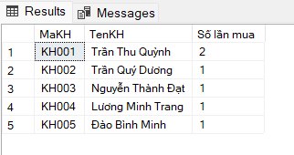

--8.Lấy ra thông tin sách(tên sách,mã sách) chưa được mua lần nào

SELECT TenSach,Sach.MaSach

FROM Sach

LEFT JOIN ChiTietDonMua ON Sach.MaSach = ChiTietDonMua.MaSach

WHERE ChiTietDonMua.MaSach IS NULL

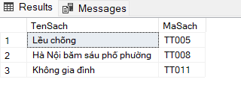

--9.Lấy ra số tác giả của từng sách

SELECT TenSach,COUNT(MaTG) AS [Số TG]

FROM Sach

INNER JOIN Sach_TacGia ON Sach.MaSach = Sach_TacGia.MaSach

GROUP BY TenSach

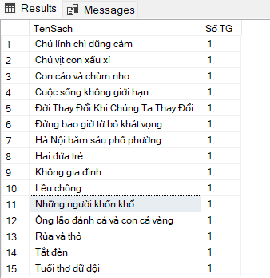

--10.Lấy ra số hóa đơn,tên khách hàng,mã khách hàng,thành tiền của đơn hàng trên 200000 với thành tiền giảm dần

SELECT HoaDonMua.SoHDMua AS [Số hóa đơn],KH.TenKH AS [Tên KH],KH.MaKH AS [Mã KH], SUM(DonGia*SoLuongMua) AS [Thành tiền]

FROM KhachHang AS KH

INNER JOIN HoaDonMua ON KH.MaKH = HoaDonMua.MaKH

INNER JOIN ChiTietDonMua ON KH.MaKH = HoaDonMua.MaKH AND ChiTietDonMua.SoHDMua = HoaDonMua.SoHDMua

GROUP BY HoaDonMua.SoHDMua,KH.MaKH,KH.TenKH

HAVING SUM(DonGia*SoLuongMua) > 200000

ORDER BY SUM(DonGia*SoLuongMua) DESC;

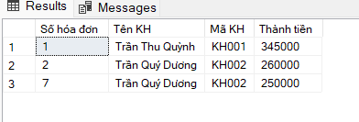

## V.View

## 1. View số lượng đầu sách của từng nhà xuất bản

CREATE VIEW SoLuongSachCacNhaXuatBan

AS

SELECT TenNXB AS [Tên NXB],COUNT(MaSach) AS [Số đầu sách]

FROM Sach

INNER JOIN NhaXuatBan ON Sach.MaNXB = NhaXuatBan.MaNXB

GROUP BY TenNXB

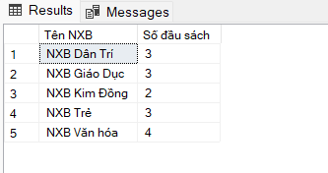

## 2.View số tác phẩm của từng tác giả

CREATE VIEW SoTacPhamTungTacGia

AS

SELECT DISTINCT TenTG AS [Tên tác giả], COUNT(Sach.MaSach) AS [Số đầu sách]

FROM Sach

INNER JOIN Sach_TacGia ON Sach.MaSach = Sach_TacGia.MaSach

INNER JOIN TacGia ON Sach_TacGia.MaTG = TacGia.MaTG

GROUP BY TenTG

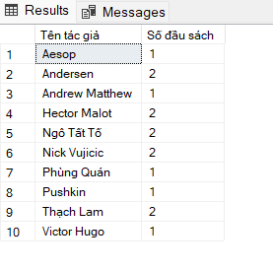

## 3.View thông tin 5 nhân viên làm việc lâu nhất, sắp xếp theo số ngày làm giảm dần

CREATE VIEW NhanVienLauNam

AS

SELECT TOP 5*

FROM NhanVien

ORDER BY DATEDIFF(DAY,NgayVaoLam,GETDATE()) DESC;

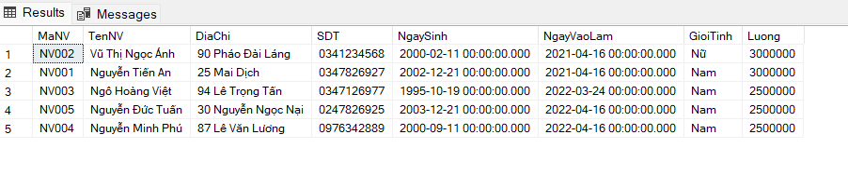

## 4.View thông tin khách hàng sinh tháng 1

CREATE VIEW KhachHangSinhThang1

AS

SELECT *

FROM KhachHang

WHERE MONTH(NgaySinh) = 1

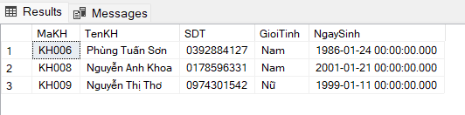

## 5.View số lượng sách còn lại của từng đầu sách

CREATE VIEW SoLuongSachConLai

AS

SELECT TOP 100 PERCENT S.TenSach,S.SoLuong -ISNULL(SUM(SoLuongMua),0) AS [Số sách còn lại]

FROM Sach AS S

LEFT JOIN ChiTietDonMua ON S.MaSach = ChiTietDonMua.MaSach

GROUP BY S.MaSach,S.TenSach,SoLuong

ORDER BY S.MaSach ASC

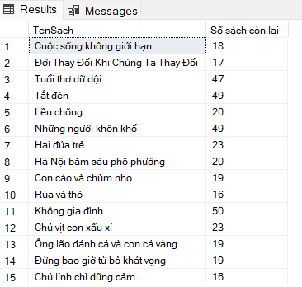

## 6.View những khách hàng mua 2 lần trở lên

CREATE VIEW KhachHangMua2LanTroLen

AS

SELECT TenKH AS [Tên khách hàng],KH.MaKH AS [Mã khách hàng],COUNT(TenKH) AS [Số lần mua hàng]

FROM KhachHang AS KH

INNER JOIN HoaDonMua ON KH.MaKH = HoaDonMua.MaKH

GROUP BY TenKH,KH.MaKH

HAVING COUNT(TenKH) >= 2

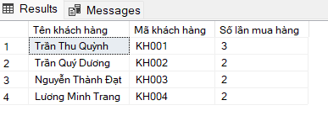

## 7.View số hóa đơn mua từng nhân viên đã lập

CREATE VIEW NhanVienLapNhieuHoaDonMuaNhat

AS

SELECT TOP 100 PERCENT TenNV,NhanVien.MaNV,COUNT(NhanVien.MaNV) AS [Số hóa đơn]

FROM NhanVien

INNER JOIN HoaDonMua ON NhanVien.MaNV = HoaDonMua.MaNV

GROUP BY TenNV,NhanVien.MaNV

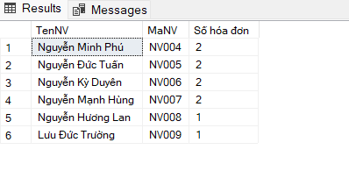

## 8.View tên sách,mã sách,ngày nhập,số ngày tồn của những sách chưa được mua

CREATE VIEW SachChuaDuocMua

AS

SELECT TenSach AS[Tên sách],S.MaSach AS[Mã sách],NgayNhap AS[Ngày nhập],DATEDIFF(DAY,NgayNhap,GETDATE()) AS [Số ngày tồn]

FROM SACH AS S

INNER JOIN ChiTietDonNhap ON S.MaSach = ChiTietDonNhap.MaSach

INNER JOIN HoaDonNhap ON S.MaSach = ChiTietDonNhap.MaSach AND ChiTietDonNhap.SoHDNH = HoaDonNhap.SoHDNH

LEFT JOIN ChiTietDonMua ON S.MaSach = ChiTietDonMua.MaSach

WHERE ChiTietDonMua.MaSach IS NULL

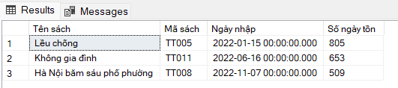

## 9.View số hóa đơn,mã khách hàng,tên khách hàng,thành tiền của đơn mua trên 200000

CREATE VIEW DonTren200000

AS

SELECT TOP 100 PERCENT HoaDonMua.SoHDMua,KH.TenKH ,KH.MaKH, SUM(DonGia*SoLuongMua) AS [Thành tiền]

FROM KhachHang AS KH

INNER JOIN HoaDonMua ON KH.MaKH = HoaDonMua.MaKH

INNER JOIN ChiTietDonMua ON KH.MaKH = HoaDonMua.MaKH AND ChiTietDonMua.SoHDMua = HoaDonMua.SoHDMua

GROUP BY HoaDonMua.SoHDMua,KH.MaKH,KH.TenKH

HAVING SUM(DonGia*SoLuongMua) > 200000

ORDER BY SUM(DonGia*SoLuongMua) DESC;

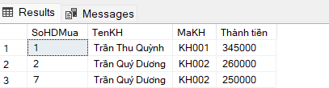

## 10.Thông tin 5 sách được nhập về nhiều nhất(Tên sách,tên tác giả,thể loại,số lượng nhập)

CREATE VIEW Top5_SachNhapNhieuNhat

AS

SELECT TOP 5 TenSach AS [Tên sách],TacGia.TenTG AS [Tác giả],TheLoai AS [Thể Loại],SoLuongNhap AS[Số lượng nhập]

FROM Sach AS S

INNER JOIN ChiTietDonNhap ON S.MaSach = ChiTietDonNhap.MaSach

INNER JOIN Sach_TacGia ON S.MaSach = Sach_TacGia.MaSach

INNER JOIN TacGia ON Sach_TacGia.MaTG = TacGia.MaTG

GROUP BY S.TenSach,S.MaSach,TacGia.TenTG,TheLoai,ChiTietDonNhap.SoLuongNhap

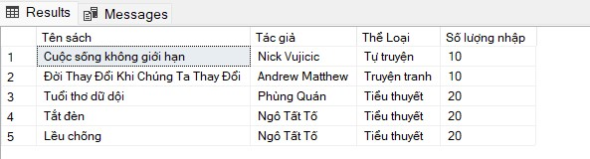

## VI.Store Procedure

## 1.Cho biết tổng số nhân viên của cửa hàng

CREATE PROC sp_TongSoNhanVien

@sonv INT OUTPUT

AS

SELECT @sonv = COUNT(MaNV) FROM NhanVien

DECLARE @tongsonv INT

EXEC sp_TongSoNhanVien @sonv = @tongsonv OUTPUT

SELECT @tongsonv AS [Tổng số nhân viên]

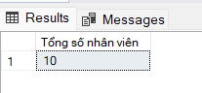

## 2.Cho biết số sách nhập vào năm được nhập từ bàn phím

CREATE PROC sp_SoSachNhapNam

@nam int

AS

SELECT COUNT(MaSach) AS[Số sách nhập ]

FROM HoaDonNhap

INNER JOIN ChiTietDonNhap ON HoaDonNhap.SoHDNH = ChiTietDonNhap.SoHDNH

WHERE YEAR(NgayNhap) = @nam

EXEC sp_SoSachNhapNam @nam = 2022 -–cho biết số sách nhập năm 2022

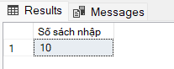

## 3.Lấy ra số lượng khách hàng trong năm được nhập từ bàn phím

CREATE OR ALTER PROC sp_TongSoKhachHang

@nam int,

@soluongkh int output

AS

SELECT @soluongkh = COUNT(KhachHang.MaKH)

FROM KhachHang INNER JOIN HoaDonMua ON KhachHang.MaKH = HoaDonMua.MaKH

WHERE YEAR(NgayMua) = @nam

DECLARE @tongsokh INT

EXEC sp_TongSoKhachHang @nam = 2022,@soluongkh = @tongsokh OUTPUT –tổng số khách hàng của năm 2022

SELECT @tongsokh AS [Tổng số khách hàng]

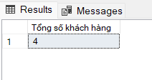

## 4.Lấy ra thông tin các sách của nhà xuất bản… được nhập từ bàn phím

CREATE PROC sp_SachCuaNhaXuatBan

@nhaxb nvarchar(30)

AS

SELECT TenSach,MaSach

FROM Sach

INNER JOIN NhaXuatBan ON Sach.MaNXB = NhaXuatBan.MaNXB

WHERE TenNXB = @nhaxb

EXEC sp_SachCuaNhaXuatBan @nhaxb = N'NXB Trẻ' -–lấy ra các sách của nhà xuất bản Trẻ

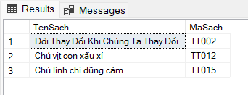

## 5.Thêm 1 bản ghi khách hàng

CREATE OR ALTER PROC sp_ThemKhachHangMoi

@makh varchar(5),@tenkh nvarchar(50),@sdt varchar(12),@gioitinh nvarchar(6),@ngaysinh datetime

AS

BEGIN

IF EXISTS(SELECT * FROM KhachHang WHERE MaKH = @makh)

PRINT 'Da ton tai khach hang co ma'+@makh

ELSE

INSERT INTO KhachHang

VALUES(@makh,@tenkh,@sdt,@gioitinh,@ngaysinh)

END

EXEC sp_ThemKhachHangMoi @makh = 'KH011',@tenkh = N'Nguyễn Duy Anh',@sdt ='0169335617',@gioitinh = N'Nam',@ngaysinh = '2004-12-20'

--trước khi thực thi

SELECT * FROM KhachHang

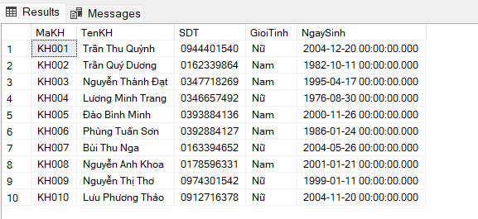

--sau khi thực thi

SELECT * FROM KhachHang

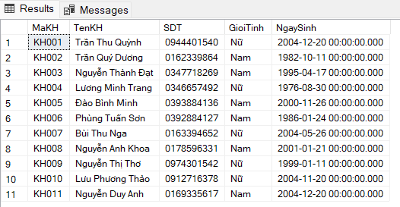

## 6.Giảm giá bán 20% cho sách của nhà xuất bản nhập từ bàn phím

CREATE OR ALTER PROC sp_GiamGiaSachNXB

@nxb nvarchar(30)

AS

BEGIN

IF EXISTS(SELECT * FROM NhaXuatBan WHERE TenNXB = @nxb)

UPDATE Sach

SET GiaBan = GiaBan * 0.8

FROM Sach INNER JOIN NhaXuatBan ON Sach.MaNXB = NhaXuatBan.MaNXB

WHERE TenNXB = @nxb

ELSE

PRINT 'Khong tim thay ten nha xuat ban '+@nxb

END

--câu lệnh thực thi

EXEC sp_GiamGiaSachNXB @nxb = N'NXB Kim Đồng'

--trước khi thực thi

SELECT GiaBan FROM Sach INNER JOIN NhaXuatBan ON Sach.MaNXB = NhaXuatBan.MaNXB WHERE TenNXB = N'NXB Kim Đồng'

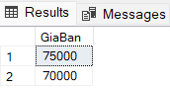

--sau khi thực thi

SELECT GiaBan FROM Sach INNER JOIN NhaXuatBan ON Sach.MaNXB = NhaXuatBan.MaNXB WHERE TenNXB = N'NXB Kim Đồng'

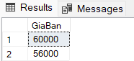

## 7.Lấy ra số lượng sách chưa được mua(từ view SachChuaDuocMua)

CREATE OR ALTER PROC sp_DemSachChuaDuocMua

@soluong int OUTPUT

AS

SELECT @soluong = COUNT(*) FROM SachChuaDuocMua

DECLARE @sosachchuaduocmua int

EXEC sp_DemSachChuaDuocMua @soluong = @sosachchuaduocmua OUTPUT

SELECT @sosachchuaduocmua AS [Số sách chưa được mua]

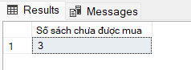

## 8.Lấy ra thể loại sách được nhập từ bàn phím

CREATE OR ALTER PROC sp_LayRaTheLoai

@theloai nvarchar(30) OUTPUT,

@tensach nvarchar(30)

AS

SELECT @theloai = TheLoai

FROM Sach

WHERE TenSach = @tensach

DECLARE @tentheloai nvarchar(30)

EXEC sp_LayRaTheLoai @tensach = N'Rùa và thỏ',@theloai = @tentheloai OUTPUT

SELECT @tentheloai AS [Thể loại]

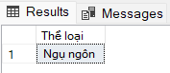

## 9.Xóa chi tiết đơn mua với số hóa đơn nhập từ bàn phím

CREATE OR ALTER PROC sp_XoaChiTietDonMua

@sohd varchar(5)

AS

BEGIN

IF EXISTS(SELECT * FROM ChiTietDonMua)

DELETE ChiTietDonMua

WHERE SoHDMua = @sohd

ELSE

PRINT 'Khong ton tai hoa don'+@sohd

END

--câu lệnh thực thi

EXEC sp_XoaChiTietDonMua @sohd = '10'

--trước khi thực thi

SELECT * FROM ChiTietDonMua WHERE SoHDMua = 10

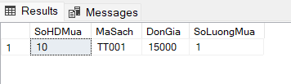

--sau khi thực thi

SELECT * FROM ChiTietDonMua WHERE SoHDMua = 10



## 10.Thông tin nhân viên bán được nhiều sách nhất năm nhập từ bàn phím

CREATE OR ALTER PROC NhanVienBanNhieuSach_theo_nam

@nam int

AS

BEGIN

SELECT TOP 1 NhanVien.MaNV as[Mã nhân viên],NhanVien.TenNV as[Tên nhân viên],SUM(ChiTietDonMua.SoLuongMua) as[Số lượng sách đã bán]

FROM NhanVien ,ChiTietDonMua,HoaDonMua

WHERE YEAR(HoaDonMua.NgayMua) = @nam and ChiTietDonMua.SoHDMua = HoaDonMua.SoHDMua and HoaDonMua.MaNV = NhanVien.MaNV

GROUP BY NhanVien.MaNV , NhanVien.TenNV

ORDER BY sum(ChiTietDonMua.SoLuongMua) DESC

END

EXEC NhanVienBanNhieuSach_theo_nam @nam = 2022

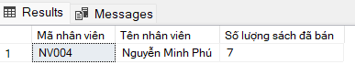

## 11.Thêm 1 chi tiết đơn nhập

CREATE OR ALTER PROC sp_ThemChiTietDonNhap

@sohdnhap int,@masach varchar(5),@soluongnhap int,@gianhap float

AS

BEGIN

IF EXISTS(SELECT * FROM HoaDonNhap WHERE SoHDNH = @sohdnhap)

BEGIN

IF (@soluongnhap > 0 AND @gianhap > 0)

INSERT INTO ChiTietDonNhap

VALUES(@sohdnhap,@masach,@soluongnhap,@gianhap)

ELSE

PRINT 'So luong nhap va gia nhap khong duoc < 0'

END

ELSE

PRINT 'Khong ton tai hoa don nhap tuong ung,moi nhap lai'

END

--câu lệnh thực thi

EXEC sp_ThemChiTietDonNhap @sohdnhap = 6,@masach = 'TT001',@soluongnhap = 50,@gianhap = 150000

--trước khi thực thi

SELECT * FROM ChiTietDonNhap WHERE SoHDNH = 6



--sau khi thực thi

SELECT * FROM ChiTietDonNhap WHERE SoHDNH = 6

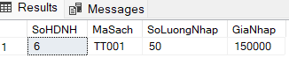

## 12.Cập nhật thông tin 1 khách hàng với mã khách hàng,số điện thoại mới nhập từ bàn phím

CREATE OR ALTER PROC sp_CapNhatThongTinKH

@makh varchar(5), @sodtmoi varchar(12)

AS

BEGIN

IF EXISTS(SELECT * FROM KhachHang WHERE MaKH = @makh)

UPDATE KhachHang

SET SDT = @sodtmoi

WHERE MaKH = @makh

ELSE

PRINT 'Chua co thong tin khach hang co ma'+@makh

END

--câu lệnh thực thi

EXEC sp_CapNhatThongTinKH @makh = 'KH001',@sodtmoi = '0912266475'

--trước khi thực thi

SELECT * FROM KhachHang WHERE MaKH = 'KH001'

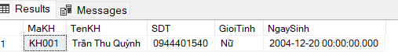

--sau khi thực thi

SELECT * FROM KhachHang WHERE MaKH = 'KH001'

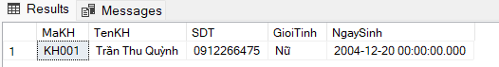

## 13.Lấy ra doanh thu(tiền bán - tiền nhập) của sách với tên sách nhập từ bàn phím

CREATE OR ALTER PROC sp_TinhDoanhThuSach

@tensach NVARCHAR(50)

AS

BEGIN

DECLARE @tiennhaphang FLOAT ,@tienbanhang FLOAT

SELECT @tiennhaphang = SUM(GiaNhap*SoLuongNhap)

FROM ChiTietDonNhap INNER JOIN HoaDonNhap ON ChiTietDonNhap.SoHDNH = HoaDonNhap.SoHDNH

INNER JOIN Sach ON ChiTietDonNhap.MaSach = Sach.MaSach

WHERE TenSach = @tensach

SELECT @tienbanhang = SUM(DonGia*SoLuongMua*(1-MucGiamGia))

FROM ChiTietDonMua INNER JOIN HoaDonMua ON ChiTietDonMua.SoHDMua = HoaDonMua.SoHDMua

INNER JOIN Sach ON ChiTietDonMua.MaSach = Sach.MaSach

WHERE TenSach = @tensach

RETURN @tienbanhang - @tiennhaphang -- lấy ra doanh thu

END

DECLARE @doanhthu float

EXEC @doanhthu = sp_TinhDoanhThuSach @tensach = N'Con cáo và chùm nho'

SELECT @doanhthu AS [Doanh thu]

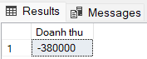

## 14.Xóa chi tiết đơn mua với mã sách,số hóa đơn nhập từ bàn phím

CREATE OR ALTER PROC sp_XoaChiTietDonMua

@masach varchar(5),@sohdmua int

AS

DELETE ChiTietDonMua

WHERE SoHDMua = @sohdmua AND MaSach = @masach

EXEC sp_XoaChiTietDonMua @sohdmua = 1,@masach = 'TT001'--câu lệnh thực thi

--trước khi thực thi

SELECT * FROM ChiTietDonMua WHERE SoHDMua = 1 AND MaSach = 'TT001'

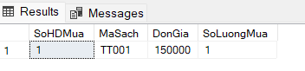

--sau khi thực thi

SELECT * FROM ChiTietDonMua WHERE SoHDMua = 1 AND MaSach = 'TT001'

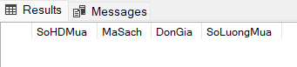

## 15.Sửa giá bán sách với mã sách và giá mới nhập từ bàn phím

CREATE OR ALTER PROC sp_SuaGiaSach

@masach varchar(5),@giamoi float

AS

IF EXISTS(SELECT * FROM Sach WHERE MaSach = @masach)

UPDATE Sach

SET GiaBan = @giamoi

WHERE MaSach = @masach

EXEC sp_SuaGiaSach @masach = 'TT001',@giamoi = 140000

--trước khi thực thi

SELECT * FROM Sach WHERE MaSach = 'TT001'

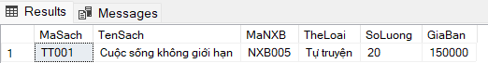

--sau khi thực thi

SELECT * FROM Sach WHERE MaSach = 'TT001'

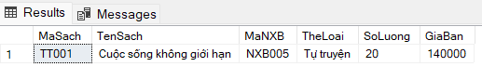

## 16.In ra số lượng sách mà khách hàng đã mua với số hóa đơn nhập từ bàn phím

CREATE OR ALTER PROC sp_SoLuongSachKHMua

@sohd varchar(5),@soluongmua int output

AS

SELECT @soluongmua = COUNT(MaSach)

FROM HoaDonMua INNER JOIN ChiTietDonMua ON HoaDonMua.SoHDMua = ChiTietDonMua.SoHDMua

WHERE HoaDonMua.SoHDMua = @sohd

DECLARE @sosachmua int

EXEC sp_SoLuongSachKHMua @sohd = 9,@soluongmua = @sosachmua OUTPUT

SELECT @sosachmua AS[Số lượng]

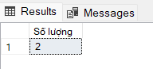

## 17.Thêm 1 chi tiết đơn mua

CREATE OR ALTER PROC sp_ThemChiTietMua

@sohd int,@masach varchar(5),@dongia int ,@soluongmua float

AS

IF EXISTS(SELECT SoHDMua FROM HoaDonMua WHERE SoHDMua = @sohd)

IF(@dongia> 0 AND @soluongmua > 0)

INSERT INTO ChiTietDonMua

VALUES(@sohd,@masach,@dongia,@soluongmua)

ELSE

PRINT 'Du lieu nhap khong hop le,moi nhap lai'

EXEC sp_ThemChiTietMua @sohd = 3,@masach = 'TT003',@dongia = 75000,@soluongmua = 1

--trước khi thực thi

SELECT * FROM ChiTietDonMua WHERE SoHDMua = 3

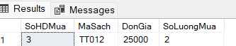

--sau khi thực thi

SELECT * FROM ChiTietDonMua WHERE SoHDMua = 3

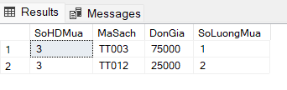

## 18.Lấy ra thông tin sách được nhiều khách mua nhất của nhà xuất bản có tên được nhập từ bàn phím

CREATE OR ALTER PROC sp_SachBanChay

@nxb nvarchar(30)

AS

SELECT TOP 1 TenSach AS [Tên sách],Sach.MaSach AS [Mã Sách]

FROM NhaXuatBan INNER JOIN Sach ON NhaXuatBan.MaNXB = Sach.MaNXB

INNER JOIN ChiTietDonMua ON Sach.MaSach = ChiTietDonMua.MaSach

WHERE TenNXB = @nxb

GROUP BY TenSach,Sach.MaSach

ORDER BY COUNT(Sach.MaSach) DESC

EXEC sp_SachBanChay @nxb = N'NXB Giáo dục'

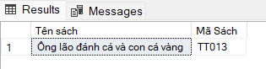

## 19.Thêm nhân viên mới

CREATE OR ALTER PROC sp_ThemNhanVienMoi

@manv varchar(5),@tennv nvarchar(50),@diachi nvarchar(30),@sdt varchar(12),@ngaysinh datetime,@ngayvaolam datetime,@gioitinh nvarchar(6),@luong float

AS

IF EXISTS(SELECT * FROM NhanVien WHERE MaNV = @manv)

PRINT 'Nhan vien da co trong he thong'

ELSE

INSERT INTO NhanVien

VALUES(@manv,@tennv,@diachi,@sdt,@ngaysinh,@ngayvaolam,@gioitinh,@luong)

EXEC sp_ThemNhanVienMoi @manv = 'NV011',@tennv = N'Nguyễn Trung Hiếu',@diachi = N'HH2A Linh Đàm',@sdt = '01647553394',@ngaysinh = '2002-10-20',@ngayvaolam='2024-03-15',@gioitinh = N'Nam',@luong = 2500000

--trước khi thực thi(chưa có nhân viên có mã NV011)

SELECT * FROM NhanVien WHERE MaNV = 'NV011'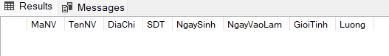

--sau khi thực thi

SELECT * FROM NhanVien WHERE MaNV = 'NV011'



## 20.Sửa chi tiết nhập hàng

CREATE OR ALTER PROC sp_SuaChiTietNhap

@masach varchar(5),@sohd int,@soluongnhap int,@gianhap float

AS

IF EXISTS(SELECT * FROM ChiTietDonNhap WHERE MaSach = @masach AND SoHDNH = @sohd)

BEGIN

IF(@soluongnhap > 0 AND @gianhap > 0)

UPDATE ChiTietDonNhap

SET SoLuongNhap = @soluongnhap ,GiaNhap = @gianhap

WHERE MaSach = @masach AND @sohd = SoHDNH

ELSE

PRINT 'Nhap du lieu khong hop le,moi nhap lai'

END

ELSE

PRINT 'Khong ton tai hoa don nhap tuong ung'

EXEC sp_SuaChiTietNhap @masach = 'TT003',@sohd = 1,@soluongnhap = 10,@gianhap = 65000

--trước khi thực thi

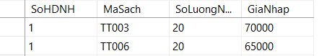

--sau khi thực thi

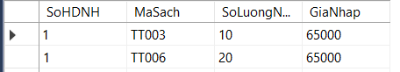

## VII.Trigger

## 1.Đảm bảo rằng số lượng bán ra <= số lượng sách hiện có

CREATE OR ALTER TRIGGER KiemTraSoLuongBanRa

ON ChiTietDonMua

AFTER INSERT,UPDATE

AS

DECLARE @soluongcon int,@soluongmua int, @masach varchar(5)

SELECT @masach = MaSach FROM inserted

SELECT @soluongcon = SoLuong FROM Sach

SELECT @soluongmua = SoLuongMua FROM inserted

IF EXISTS(SELECT * FROM Sach WHERE MaSach = @masach)

BEGIN

IF @soluongcon < @soluongmua

BEGIN

RAISERROR ('Số lượng hàng không đủ để bán.', 16, 1);

ROLLBACK TRANSACTION

END

ELSE

BEGIN

UPDATE Sach

SET SoLuong = @soluongcon - @soluongmua

WHERE MaSach = @masach;

END

END

ELSE

BEGIN

PRINT 'Khong ton tai sach'

ROLLBACK TRAN

END

ALTER TABLE ChiTietDonMua ENABLE TRIGGER KiemTraSoLuongBanRa

ALTER TABLE ChiTietDonMua DISABLE TRIGGER KiemTraSoLuongBanRa

GO

--kích hoạt

INSERT INTO ChiTietDonMua

VALUES(1,'TT004',100000,25)

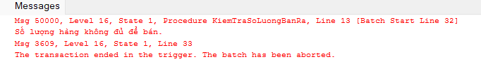

## 2.Thêm cột SoDauSach vào bảng HoaDonNhap, cập nhật SoDauSach mỗi lần thêm 1 chi tiết đơn nhập

ALTER TABLE HoaDonNhap

ADD SoDauSach int

UPDATE HoaDonNhap

SET SoDauSach = 0

CREATE OR ALTER TRIGGER KiemTraSoDauSach

ON ChiTietDonNhap

AFTER INSERT,UPDATE

AS

BEGIN

DECLARE @sohd int,@masach varchar(5),@soluong int

SELECT @sohd = SoHDNH,@masach = MaSach,@soluong = COUNT(MaSach) FROM inserted GROUP BY SoHDNH,MaSach

IF EXISTS(SELECT * FROM HoaDonNhap WHERE SoHDNH = @sohd)

UPDATE HoaDonNhap

SET SoDauSach = ISNULL(SoDauSach,0)+ @soluong

FROM HoaDonNhap

INNER JOIN inserted ON HoaDonNhap.SoHDNH = inserted.SoHDNH

ELSE

BEGIN

PRINT 'Khong ton tai so hoa don nhap'

ROLLBACK TRAN

END

END

ALTER TABLE ChiTietDonNhap ENABLE TRIGGER KiemTraSoDauSach

ALTER TABLE ChiTietDonNhap DISABLE TRIGGER KiemTraSoDauSach

--kích hoạt trigger

INSERT INTO ChiTietDonNhap

VALUES(6,'TT002',10,120000)

--bảng ChiTietDonNhap

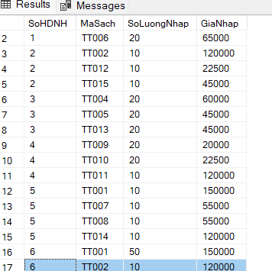

--bảng HoaDonNhap

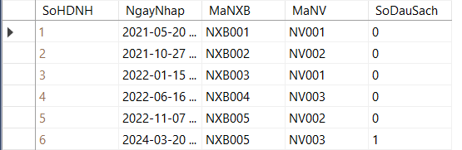

## 3.Thêm cột số đơn hàng vào bảng NhanVien,tự động tăng số hàng bán được khi có hóa đơn mua mới

alter table NhanVien

add SoDonHang int

update NhanVien

set SoDonHang =0;

go

create trigger UpdateNhanVien_SoDonHang

on HoaDonMua

for insert

as

begin

declare @sohd nvarchar(5)

select @sohd = SoHDMua from inserted

update NhanVien

set SoDonHang = SoDonHang+1

from NhanVien

inner join HoaDonMua ON HoaDonMua.MaNV = NhanVien.MaNV

where SoHDMua = @sohd

end

alter table HoaDonMua disable trigger UpdateNhanVien_SoDonHang

alter table HoaDonMua enable trigger UpdateNhanVien_SoDonHang

--kích hoạt

insert into HoaDonMua(MaNV,MaKH,NgayMua)

values ('NV001','KH001','2023-01-01')

--bảng HoaDonMua

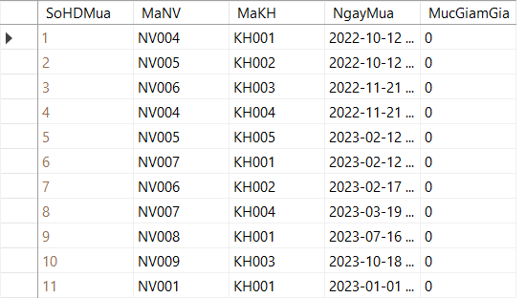

--bảng NhanVien

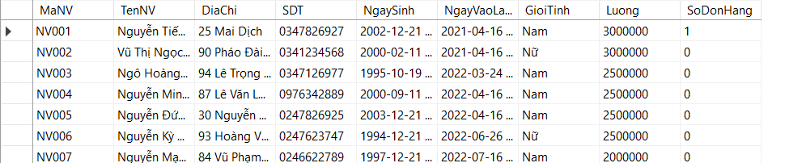

## 4.Đảm bảo trước khi thêm nhân viên mới vào làm phải có độ tuổi từ 18 đến 30

CREATE TRIGGER KiemTraTuoiNV

ON NhanVien

INSTEAD OF INSERT

AS

DECLARE @ngaysinh datetime

SELECT @ngaysinh = NgaySinh FROM inserted

IF(YEAR(GETDATE())-YEAR(@ngaysinh) < 18 OR YEAR(GETDATE())-YEAR(@ngaysinh) > 30)

BEGIN

PRINT 'Nhan vien vao lam phai tu 18 den 30 tuoi'

ROLLBACK TRAN

END

ALTER TABLE NhanVien ENABLE TRIGGER KiemTraTuoiNV

ALTER TABLE NhanVien DISABLE TRIGGER KiemTraTuoiNV

--kích hoạt

INSERT INTO NhanVien(MaNV,TenNV,DiaChi,SDT,NgaySinh,NgayVaoLam,GioiTinh,Luong)

VALUES('NV011',N'Nguyễn Anh Khoa',N'Kim Giang','034786915','1990-12-21','2024-03-20',N'Nam',2000000)

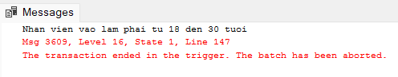

## 5.Không cho sửa mã sách

CREATE TRIGGER UpdateMaSach

ON Sach

INSTEAD OF UPDATE

AS

IF UPDATE(MaSach)

BEGIN

PRINT 'Ban khong duoc sua ma sach'

ROLLBACK TRAN

END

ALTER TABLE Sach ENABLE TRIGGER UpdateMaSach

ALTER TABLE Sach DISABLE TRIGGER UpdateMaSach

--kích hoạt

UPDATE Sach

SET MaSach = 'TT002'

WHERE MaSach = 'TT001'

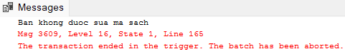

## 6.Chỉ cho phép giới tính nhân viên là Nam hoặc Nữ

CREATE TRIGGER CheckGioiTinh

ON NhanVien

AFTER INSERT,UPDATE

AS

BEGIN

DECLARE @gioitinh nvarchar(6)

SELECT @gioitinh = GioiTinh FROM inserted

IF @gioitinh NOT IN(N'Nam',N'Nữ')

BEGIN

PRINT 'Khong chap nhan gioi tinh ngoai nam va nu'

ROLLBACK TRAN

END

ELSE

PRINT 'Sua thanh cong'

END

ALTER TABLE NhanVien ENABLE TRIGGER CheckGioiTinh

ALTER TABLE NhanVien DISABLE TRIGGER CheckGioiTinh

--tắt ràng buộc CK_gioitinh

ALTER TABLE NhanVien NOCHECK CONSTRAINT CK_gioitinh

--sửa giới tính của nhân viên có mã NV001

UPDATE NhanVien

SET GioiTinh = N'Khác'

WHERE MaNV = 'NV001'



## 7.Thêm cột TongSoHang bảng HoaDonMua,cập nhật TongSoHang mỗi khi thêm ChiTietDonMua

ALTER TABLE HoaDonMua

ADD TongSoHang int

UPDATE HoaDonMua

SET TongSoHang = 0

CREATE TRIGGER UpdateTongSoHang

ON ChiTietDonMua

AFTER INSERT,UPDATE

AS

BEGIN

DECLARE @Tg TABLE(SoHD int,TongHang int)

INSERT INTO @Tg(SoHD,TongHang)

SELECT SoHDMua,COUNT(MaSach)

FROM inserted

GROUP BY SoHDMua

UPDATE HoaDonMua

SET TongSoHang = TongSoHang + T.TongHang

FROM HoaDonMua

INNER JOIN @Tg AS T ON HoaDonMua.SoHDMua = T.SoHD

WHERE EXISTS(SELECT * FROM inserted WHERE SoHDMua = HoaDonMua.SoHDMua)

END

ALTER TABLE ChiTietDonMua ENABLE TRIGGER UpdateTongSoHang

ALTER TABLE ChiTietDonMua DISABLE TRIGGER UpdateTongSoHang

--Thêm 2 chi tiết đơn mua cho hóa đơn 10

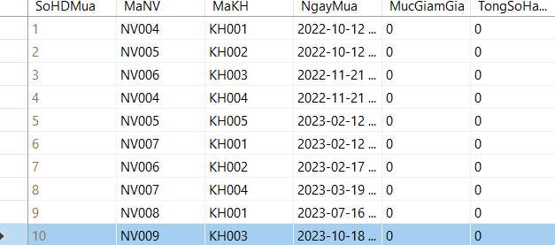

INSERT INTO ChiTietDonMua

VALUES

(10,’TT002’,125000,1),

(10,’TT009’,20000,1);

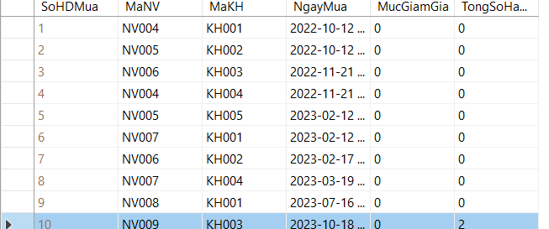

## 8.Kiểm tra nhân viên phải vào làm trước khi nhập hàng

CREATE TRIGGER CheckNhanVien_NgayNhapHang

ON HoaDonNhap

AFTER INSERT,UPDATE

AS

IF EXISTS(

SELECT inserted.MaNV

FROM inserted

INNER JOIN NhanVien ON inserted.MaNV = NhanVien.MaNV

WHERE inserted.NgayNhap < NhanVien.Ngayvaolam

)

BEGIN

PRINT 'Nhan vien khong duoc lap hoa don vi vao lam sau ngay nhap hang'

ROLLBACK TRAN

END

ALTER TABLE HoaDonNhap ENABLE TRIGGER CheckNhanVien_NgayNhapHang

ALTER TABLE HoaDonNhap DISABLE TRIGGER CheckNhanVien_NgayNhapHang

--Trong HoaDonNhap 1 sửa MANV = 'NV003'



--bảng HoaDonNhap



UPDATE HoaDonNhap

SET MaNV = 'NV003'

WHERE SoHDNH = 1

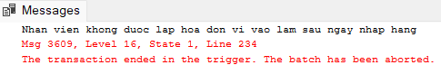

## 9.Kiểm soát số lượng nhập mỗi sách không quá 50

CREATE TRIGGER CheckSoLuongNhap

ON ChiTietDonNhap

AFTER INSERT,UPDATE

AS

DECLARE @soluongnhap int

SELECT @soluongnhap = SoLuongNhap FROM inserted

IF @soluongnhap > 50

BEGIN

PRINT 'Khong nhap qua 50 sach'

ROLLBACK TRAN

END

ALTER TABLE ChiTietDonNhap ENABLE TRIGGER CheckSoLuongNhap

ALTER TABLE ChiTietDonNhap DISABLE TRIGGER CheckSoLuongNhap

--kích hoạt

INSERT INTO ChiTietDonNhap

VALUES(6,'TT003',51,65000)

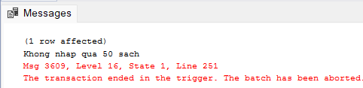

## 10.Xóa hóa đơn mua thì các chi tiết đơn mua cũng bị xóa theo

CREATE OR ALTER TRIGGER XoaHoaDonMua

ON HoaDonMua

AFTER DELETE

AS

DECLARE @sohdmua int

SELECT @sohdmua = SoHDMua FROM deleted

IF EXISTS(SELECT * FROM ChiTietDonMua WHERE SoHDMua = @sohdmua)

BEGIN

DELETE FROM ChiTietDonMua

WHERE SoHDMua = @sohdmua

END

ELSE

PRINT 'Hoa don mua rong'

ALTER TABLE HoaDonMua ENABLE TRIGGER XoaHoaDonMua

ALTER TABLE HoaDonMua DISABLE TRIGGER XoaHoaDonMua

--xóa hóa đơn mua số 6

SELECT * FROM ChiTietDonMua WHERE SoHDMua = 6

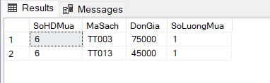

DELETE FROM HoaDonMua WHERE SoHDMua = 6

SELECT * FROM ChiTietDonMua WHERE SoHDMua = 6 –-đã xóa 2 chi tiết đơn mua

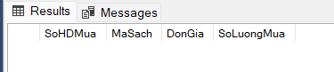

## VIII.Tạo User và phân quyền

## 1.Tạo user

CREATE LOGIN thethang1

WITH PASSWORD = '123456', DEFAULT_DATABASE = QuanLyCuaHangSach

CREATE USER thethang1

FROM LOGIN thethang1

CREATE LOGIN thethang2

WITH PASSWORD = '123456', DEFAULT_DATABASE = QuanLyCuaHangSach

CREATE USER thethang2

FROM LOGIN thethang2

CREATE LOGIN hoang1

WITH PASSWORD = '123456', DEFAULT_DATABASE = QuanLyCuaHangSach

CREATE USER hoang1

FOR LOGIN hoang1

CREATE LOGIN hoang2

WITH PASSWORD = '123456', DEFAULT_DATABASE = QuanLyCuaHangSach

CREATE USER hoang2

FOR LOGIN hoang2

## 2.Phân quyền

--cấp quyền cho user thethang1 quyền xem,thêm,sửa bảng NhanVien

GRANT SELECT,INSERT,UPDATE

ON NhanVien

TO thethang1

--cấp quyền cho user thethang1 xem,thêm dữ liệu bảng Sach

GRANT SELECT,INSERT

ON Sach

TO thethang1

--cấp quyền cho user thethang1 xem,sửa bảng HoaDonMua

GRANT SELECT,UPDATE

ON HoaDonMua

TO thethang1

--cấp quyền cho user thethang2 được xóa dữ liệu bảng Sach

GRANT DELETE

ON Sach

TO thethang2

--cấp quyền cho user thethang2 được thực thi thủ tục sp_GiamGiaSachNXB

GRANT EXEC

ON sp_GiamGiaSachNXB

TO thethang2

--cấp quyền cho user thethang được sửa dữ liệu bảng KhachHang

GRANT UPDATE

ON KhachHang

TO thethang2

--cấp quyền cho user hoang1 được xem,thêm,sửa,xóa dữ liệu bảng HoaDonMua

GRANT SELECT,INSERT,UPDATE,DELETE

ON HoaDonMua

TO hoang1

--cấp quyền user hoang1 được xem,thêm,sửa,xóa dữ liệu bảng ChiTietDonNhap

GRANT SELECT,INSERT,UPDATE,DELETE

ON ChiTietDonNhap

TO hoang1

--cấp quyền thêm dữ liệu bảng HoaDonNhapcho user hoang1

GRANT INSERT

ON HoaDonNhap

TO hoang1

--cấp quyền thêm dữ liệu bảng Sach cho user hoang2

GRANT INSERT

ON Sach

TO hoang2

--cấp quyền xem,thêm,sửa dữ liệu bảng KhachHang cho user hoang2

GRANT SELECT,INSERT,UPDATE

ON KhachHang

TO hoang2

--cấp quyền xem,sửa view SachChuaDuocMua cho user hoang2

GRANT SELECT,UPDATE

ON SachChuaDuocMua

TO hoang2

## 3. Thu hồi/cấm sử dụng một số thành phần CSDL

**--**thu hồi quyền cập nhật mã nhân viên bảng NhanVien của user thethang1

REVOKE UPDATE

ON NhanVien(MaNV)

FROM thethang1

--thu hồi quyền quyền xóa mã sách,mã NXB bảng Sach của user thethang2

REVOKE DELETE

ON Sach(MaSach,MaNXB)

FROM thethang2

--từ chối quyền thực thi thủ tục sp_GiamGiaSachNXB của user thethang2

DENY EXEC

ON sp_GiamGiaSachNXB

FROM thethang2

--thu hồi quyền xem số điện thoại khách hàng của user hoang2

REVOKE SELECT

ON KhachHang(SDT)

FROM hoang2

--từ chối quyền thêm chi tiết đơn nhập của user hoang1

DENY INSERT

ON ChiTietDonNhap

FROM hoang1

## IX. Phân tán

## 1.Tạo linked server

--tạo linked server có tên Maytram2 với máy có địa chỉ 192.168.22.3,tạo user Thang với password 123456 là remote login

exec sp_addlinkedserver @server='Maytram2',

@provider='SQLOLEDB',

@datasrc ='192.168.22.3,1433',

@srvproduct='Maytram2'

exec sp_linkedservers –kiểm tra việc tạo linked server

exec sp_addlinkedsrvlogin @rmtsrvname='Maytram2',

@useself=true,

@locallogin=null,

@rmtuser= 'Thang',

@rmtpassword='123456'



--đã tạo linked server thành công

Máy 1 192.168.22.2

Máy 2 192.168.22.3

## 2.Phân tán ngang

Thực hiện phân tán ngang bảng NhanVien theo giới tính,nhân viên có giới tính là Nam đặt ở máy 1,nhân viên có giới tính nữ đặt ở máy 2

--máy 2

CREATE DATABASE Tram2_QuanLyCuaHangSach

go

USE Tram2_QuanLyCuaHangSach

go

CREATE TABLE NhanVien

(

MaNV varchar(5) not null,

TenNV nvarchar(50),

DiaChi nvarchar(30),

SDT varchar(12),

NgaySinh datetime,

NgayVaoLam datetime,

GioiTinh nvarchar(6),

Luong float,

SoDonHang int,

CONSTRAINT PK_manv PRIMARY KEY(MaNV),

CONSTRAINT CK_tuoi CHECK(DATEDIFF(DAY,NgaySinh,NgayVaoLam)/365 >= 18 AND DATEDIFF(DAY,NgaySinh,NgayVaoLam)/365 <= 30),

CONSTRAINT CK_gioitinh CHECK(GioiTinh = N'Nam' OR GioiTinh = N'Nữ')

)

--máy 1

CREATE SYNONYM nvtram2 FOR Maytram2.Tram2_QuanLyCuaHangSach.dbo.NhanVien

--chuyến nhân viên nữ sang trạm 2

INSERT INTO nvtram2

SELECT * FROM NhanVien

WHERE GioiTinh = N'Nữ'

DELETE FROM NhanVien

WHERE GioiTinh = N'Nữ'

**Kiểm tra dữ liệu sau phân tán**

--máy 1

SELECT * FROM NhanVien

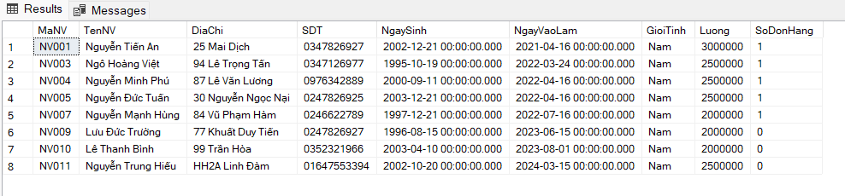

--máy 2

SELECT * FROM nvtram2

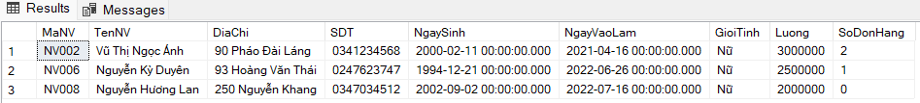

--lấy dữ liệu từ cả 2 máy ghép lại

SELECT * FROM NhanVien

UNION

SELECT * FROM nvtram2

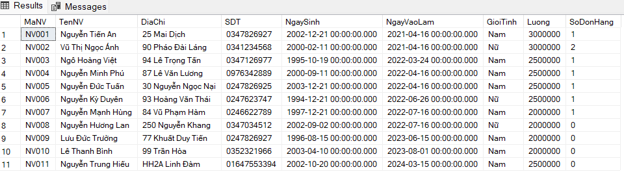

## 3.Phân tán dọc

Thực hiện phân tán dọc bảng HoaDonMua: tạo bảng ThongTinHoaDonMua ở máy 2(SoHDMua,MucGiamGia,TongSoHang,NgayMua),máy 1 bảng HoaDonMua mới gồm (SoHDMua,MaNV,MaKH).

--đặt bí danh

CREATE SYNONYM tthoadon FOR Maytram2.Tram2_QuanLyCuaHangSach.dbo.ThongTinHoaDon

--chuyển dữ liệu sang máy 2

INSERT INTO tthoadon

SELECT SoHDMua,MucGiamGia,TongSoHang,NgayMua

FROM HoaDonMua

--xóa những cột MucGiamGia,TongSoHang ở máy 1

ALTER TABLE HoaDonMua

DROP CONSTRAINT DF_mucgiamgia

ALTER TABLE HoaDonMua

DROP CONSTRAINT CK_NgayMua

ALTER TABLE HoaDonMua

DROP COLUMN MucGiamGia,TongSoHang,NgayMua

--máy 1 SELECT * FROM HoaDonMua

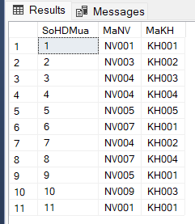

--máy 2 SELECT * FROM tthoadon

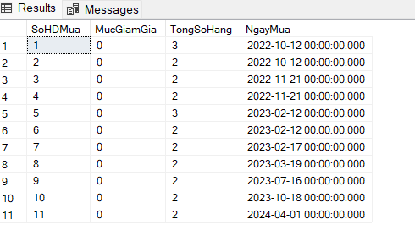

--SELECT * FROM HoaDonMua JOIN tthoadon ON HoaDonMua.SoHDMua = tthoadon.SoHDMua

